Organizing the content
Eine Art Dashboard als Startseite/EnterPage
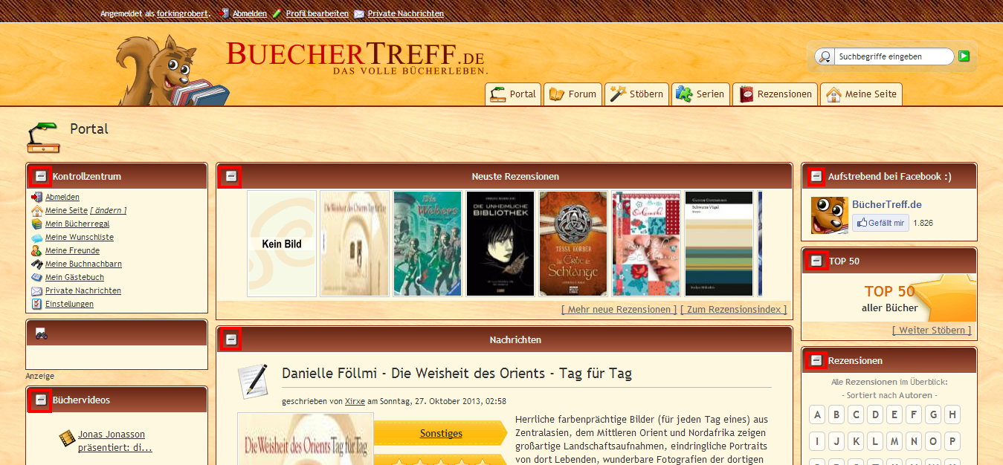
Die meiste Zeit jedoch sind die Inhalte als Arten von Listen/Tabellen dargestellt.
In der Übersicht sind deren Inhalte oft sortierbar.
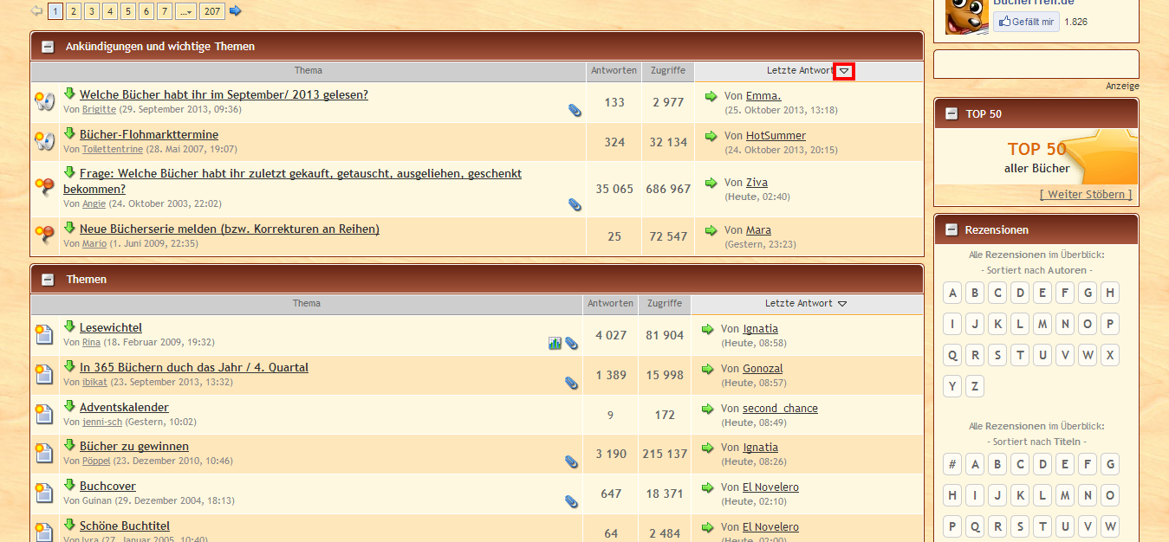
Auch ein Thema im Forum ist als eine Art Liste sichtbar. Eine Liste von Antworten auf das eigentliche Hauptthema.
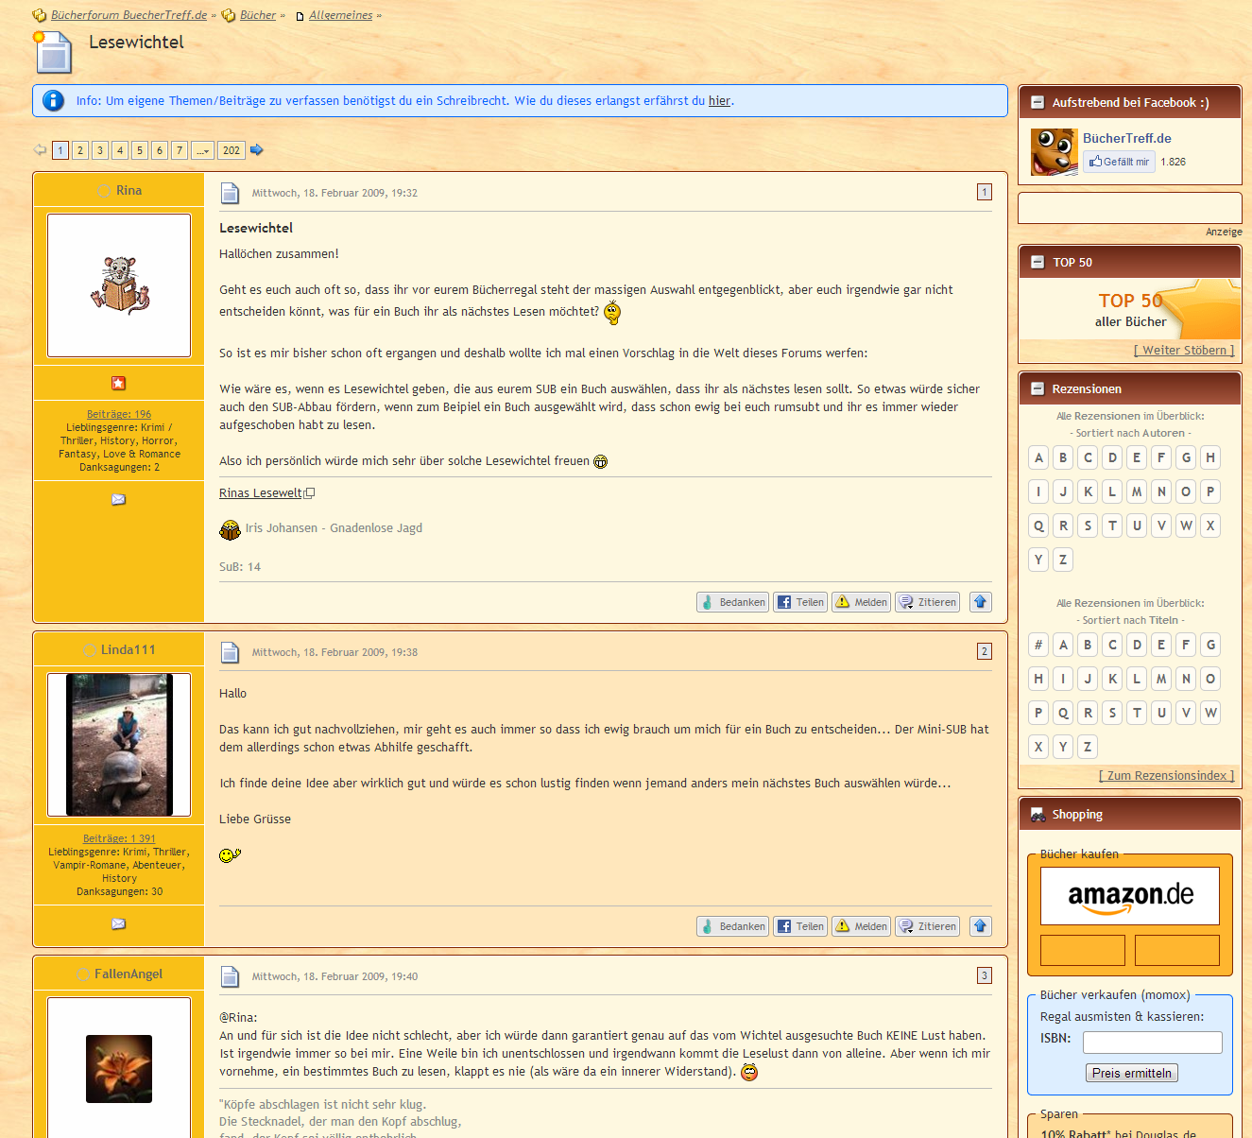
Die Inhalte sind außerhalb des Forums oftmals unterschiedlich strukturiert, wodurch keine klare Strukturierung erkennbar ist. Mal sind es einzelne Listen, Tabellen, dann eine Ansammlung von Grafiken in einem Grid. Dann wieder ganze Texte auf zwei Spalten verteilt.
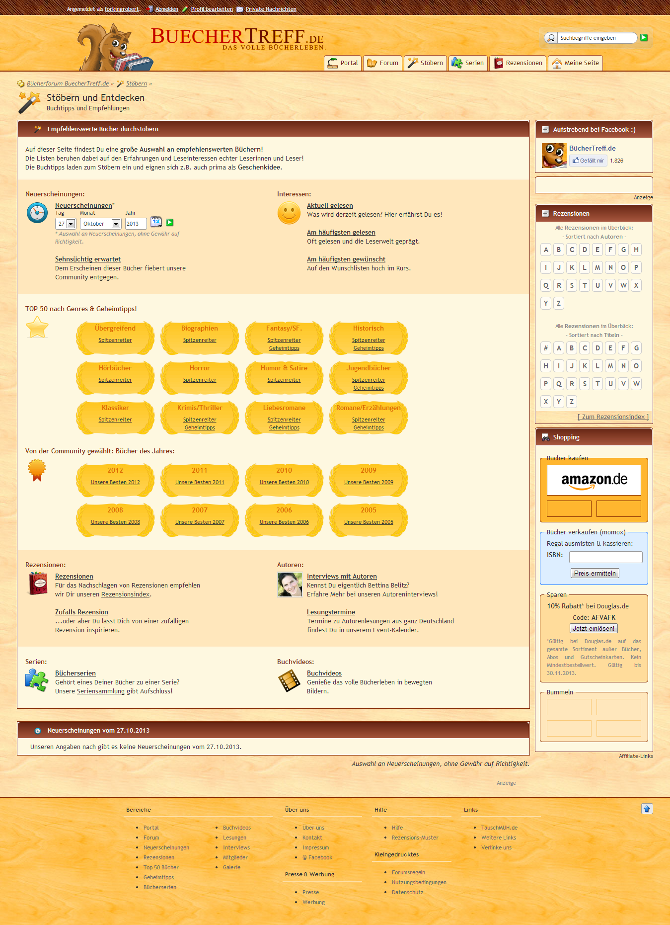

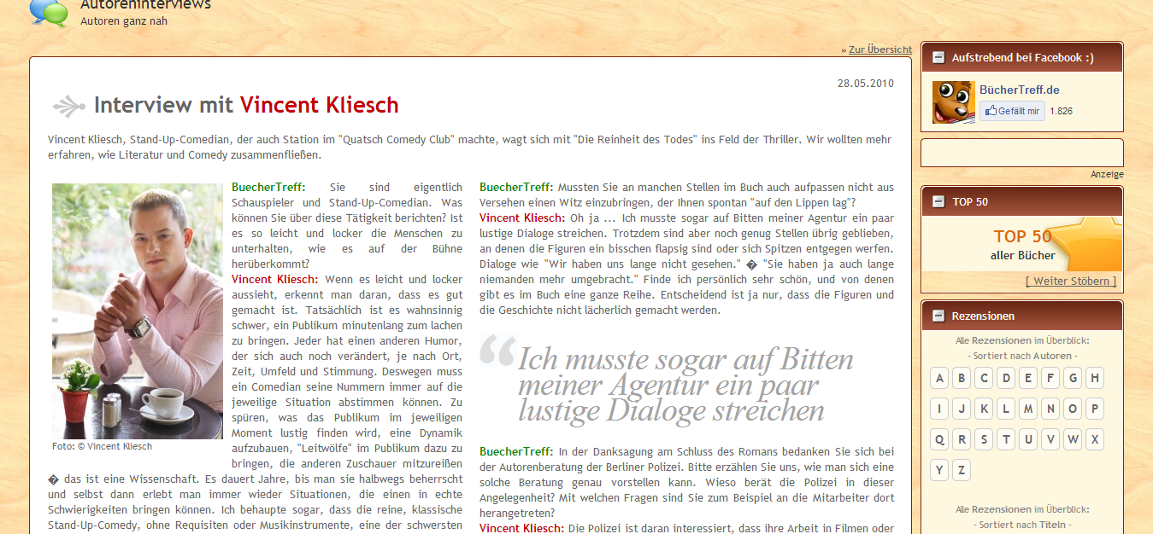
Es herrscht weitgehend eine flache Struktur vor. Nur einzelne kleine Bereiche gehen in die Tiefe. Siehe Forum bzw. meine Seite und Stöbern.
Die wichtigen Informationen sind deutlich sichtbar und nehmen den größten Platz der Webseite ein.
Im Portal erhält man eine Übersicht der neuesten Inhalte. Diese sind aus- und wieder einblendbar.
Eine Art Teaser existiert bei den neuesten Beiträgen mit Link zum detaillierten Beitrag.

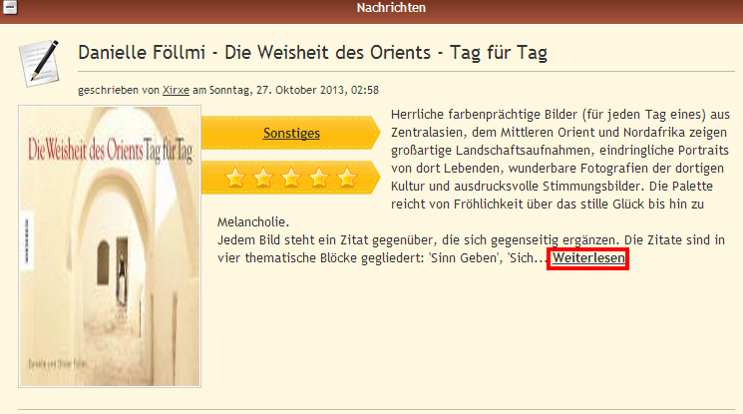

Getting Around
Die Seite besitzt einige Navigationsmöglichkeiten. Im oberen Bereich existiert eine niedrige Hauptnavigation zu den wichtigsten Seiten. Des Weiteren gibt es die Möglichkeit eine Suche zu starten, auch diese ist im oberen Bereich der Webseite. Die Möglichkeit sich einzuloggen besteht zwar noch im gleichen Fenster, jedoch ist diese, anders als auf vielen anderen Webseiten, links oben statt rechts oben.

Eine Sonderbarkeit ist jedoch, dass die LandingPage das Portal ist, das Logo jedoch nicht auf die LandingPage führt sondern zum Forum.
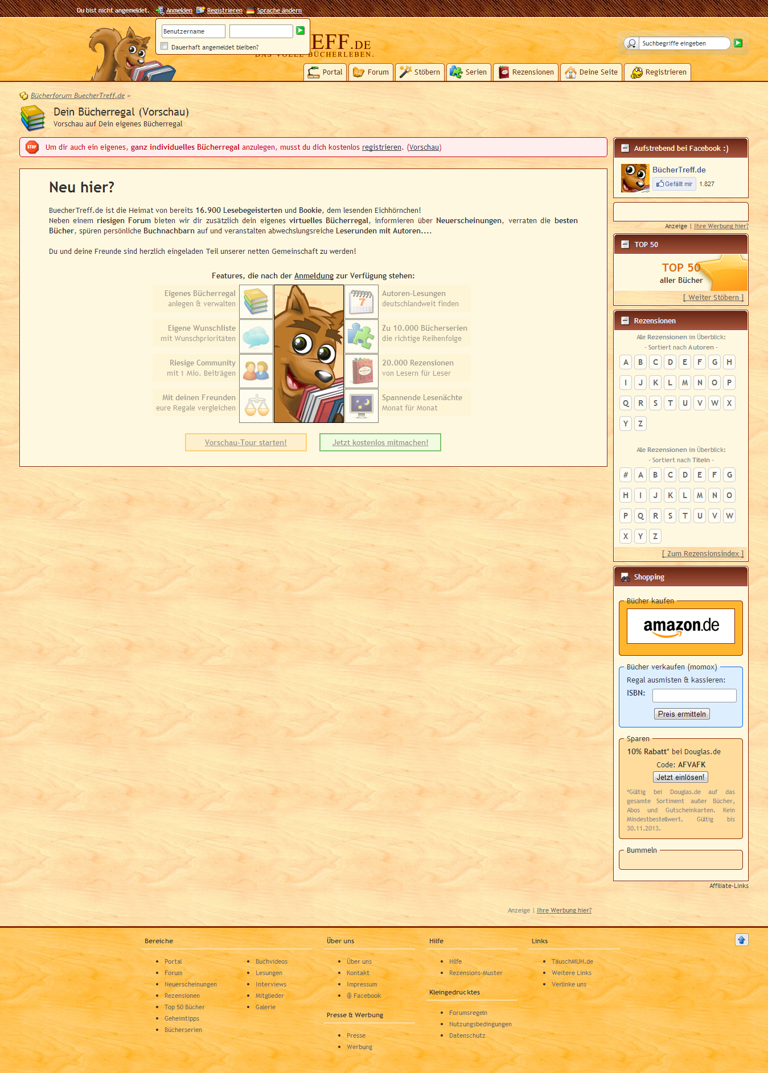
Nahezu jede Box, jede Spalte besitzt mindestens einen Link zu irgendetwas. Links nach außerhalb sind nicht klar gekennzeichnet. Ist man mitten in einem Thema im Forum vertieft gibt es kaum eine Möglichkeit zu einem nächsten Beitrag zu navigieren.
Jedoch gibt es am Ende jeder Beitragsseite im Forum ein kleines Dropdownmenü um eine andere Kategorie anzusteuern.
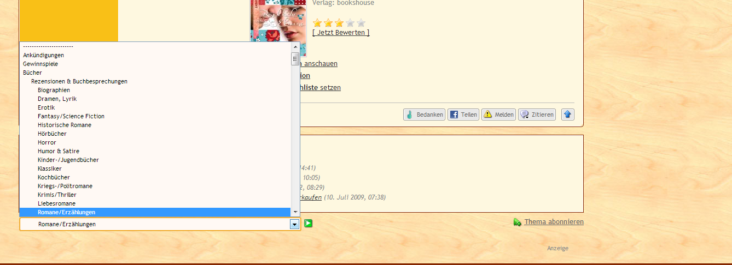
Des Weiteren sind vorhandene Breadcrumbs oberhalb jedes Inhalts eine gute Möglichkeit um nachzuvollziehen wo man sich gerade befindet.
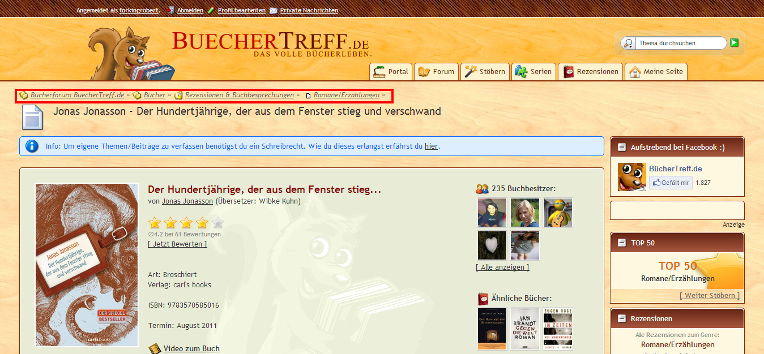
Leider sind diese nicht immer gänzlich konsistent. Beispiel Stöbern.
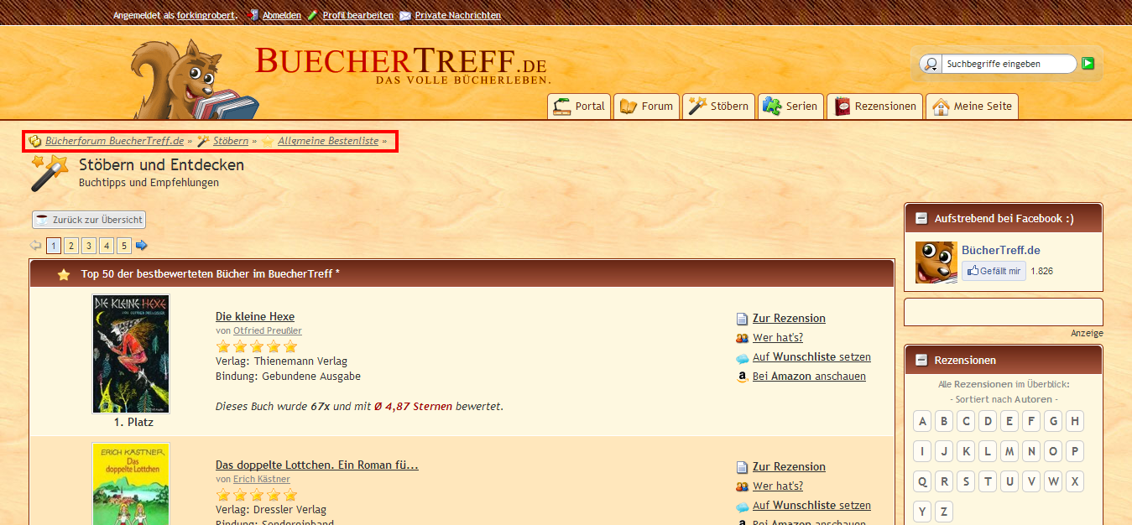
Hier sieht man die Spur welche von der Hauptseite zur Stöbern Kategorie und dann zur Allgemeinen Bestenliste geht. Klickt man nun auf ein Buch und möchte Details dazu erhält man einen gänzlich andere Spur.
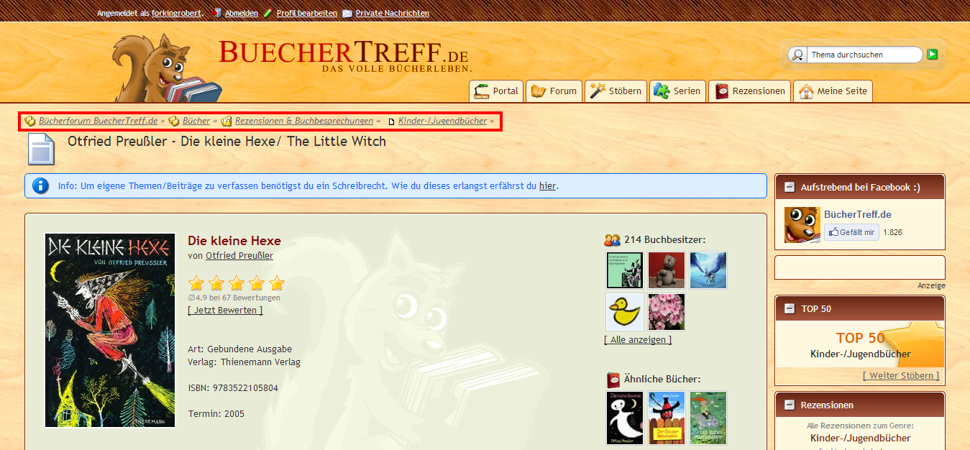
Zu den bisher gezeigten Navigationsmöglichkeiten besteht eine Sitemap im Footer
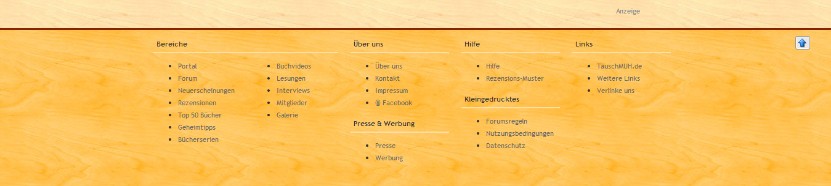
Hier sind alle TopLevel-Seiten ansteuerbar. Einzelne Forenbeiträge kommen logischerweise nicht vor.
Die Navigationsmöglichkeiten nehmen im Vergleich zum Rest der Seite nur wenig Platz ein. Der Inhalt ist also auch auf kleinen Bildschirmen schnell sichtbar, wenn auch aufgrund seiner Fülle nicht immer überblickbar...

Organizing the Page

Das Layout wirkt im großen und ganzen eher aufgeräumt
Es ist erkennbar, dass in den meisten Bereichen ein 2 spaltiges Raster zur Geltung kommt.
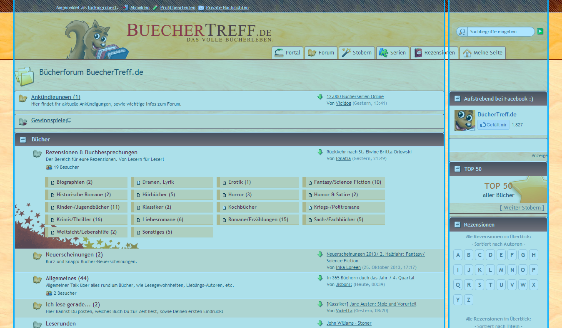
Jedoch wird das breite Raster für den eigentlichen Inhalt oft weiter unterteilt. Wie bspw. Bei den Interviews

Ein Raster mit gleich bleibenden Spalten kann jedoch nicht festgestellt werden.
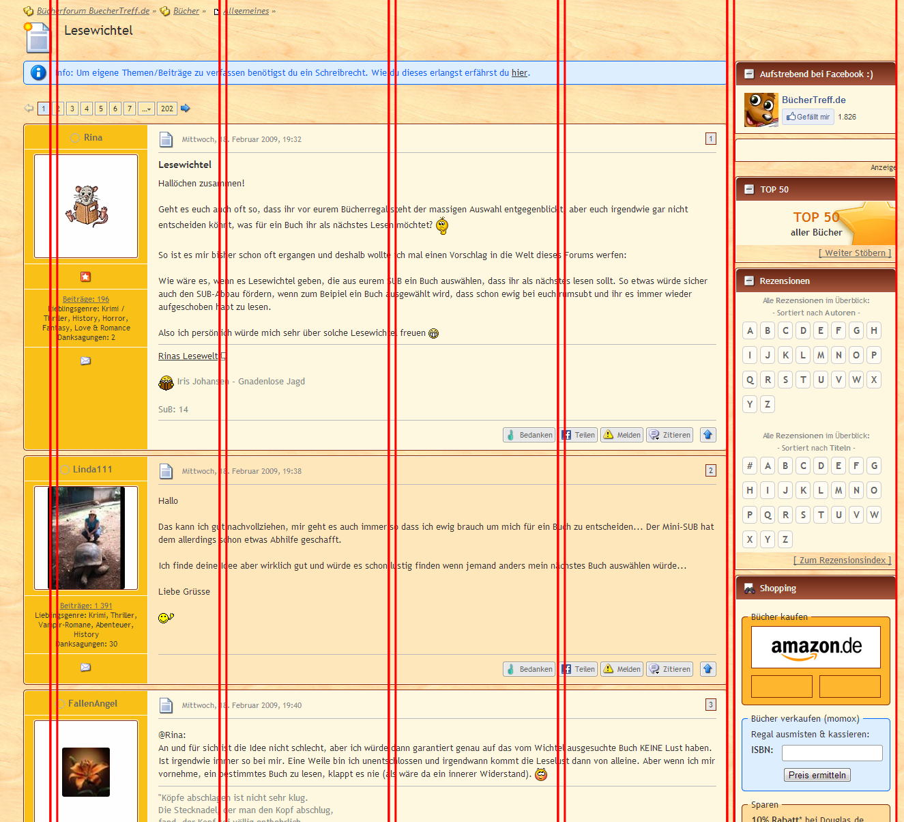

Das Portal wiederum ist als einzige Seite in 3 klare Spalten unterteilt.
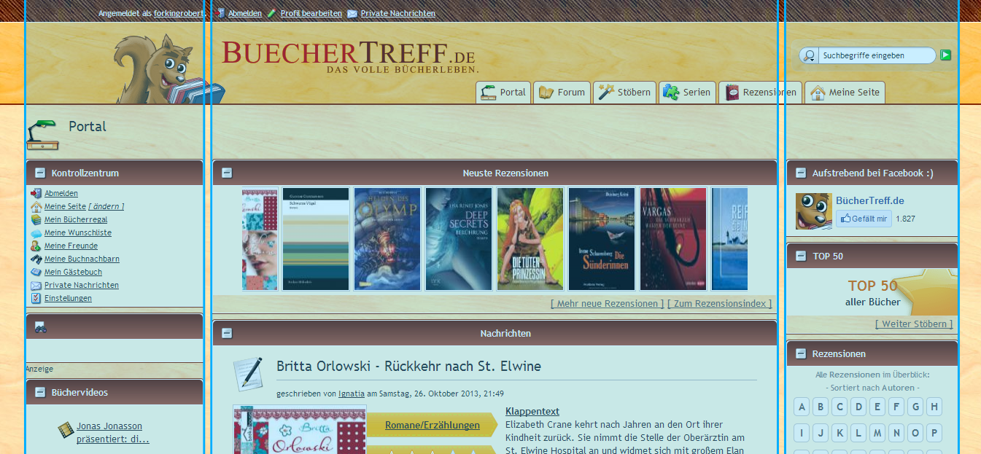

Das Farbschema ist klar erkennbar. Verschiedene Brauntöne bzw. Erdfarbtöne sind vorherrschend.
Jedoch ist die Bedeutung einzelner Farben an kleinen einzelnen Bereichen eher unklar bzw. das bisherige Farbschema wird ignoriert.
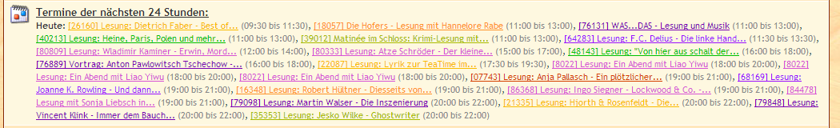
Bspw. Ist die Hintergrundfarbe der Beiträge nie gänzlich weiß, im Bereich der Interviews jedoch ist der Hintergrund weiß.

Klar erkennbar sind die abgerundeten Ecken oberhalb jeder Box und die scharfen Kanten am unteren Ende.
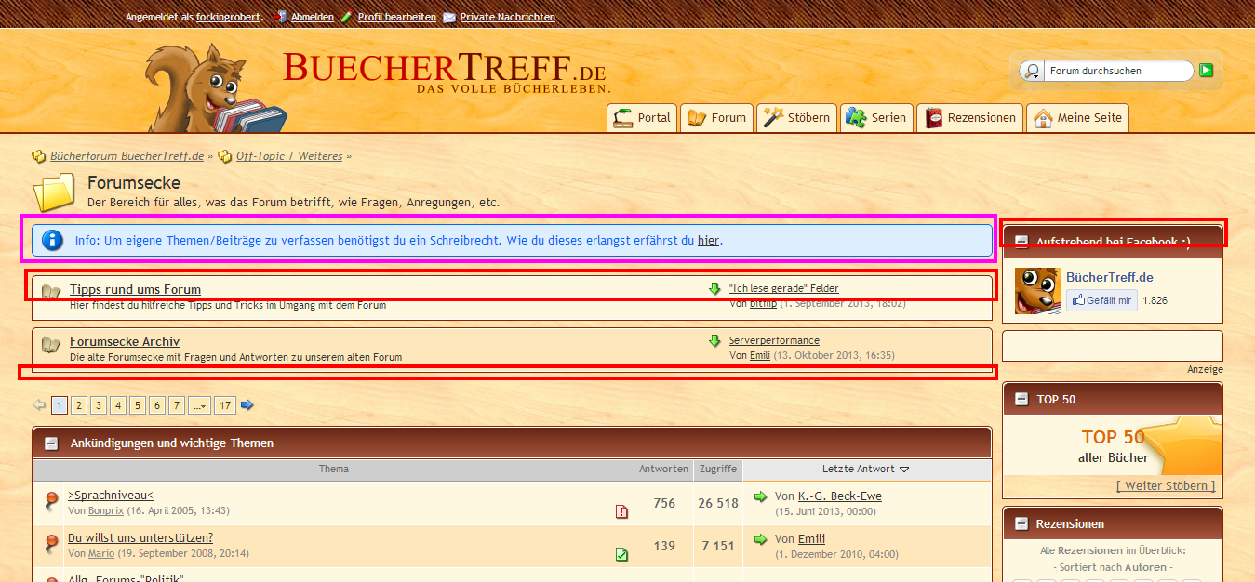
Dieses Muster wird jedoch wie oben sichtbar nicht bei jeder Box eingehalten.
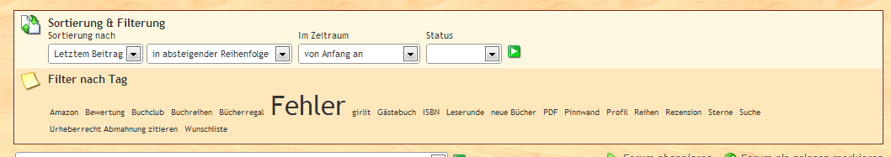

Showing Complex Data
Die Inhalte werden hauptsächlich per Text transportiert, wie es in einem Forum oftmals üblich ist.
Vereinzelt sind auch Bilder vorhanden, diese sind jedoch meist nur Büchercover.
Im Bereich der Buchvideos werden die Inhalte logischerweise als Video transportiert. Diese sind eingebundene YouTube Videos.
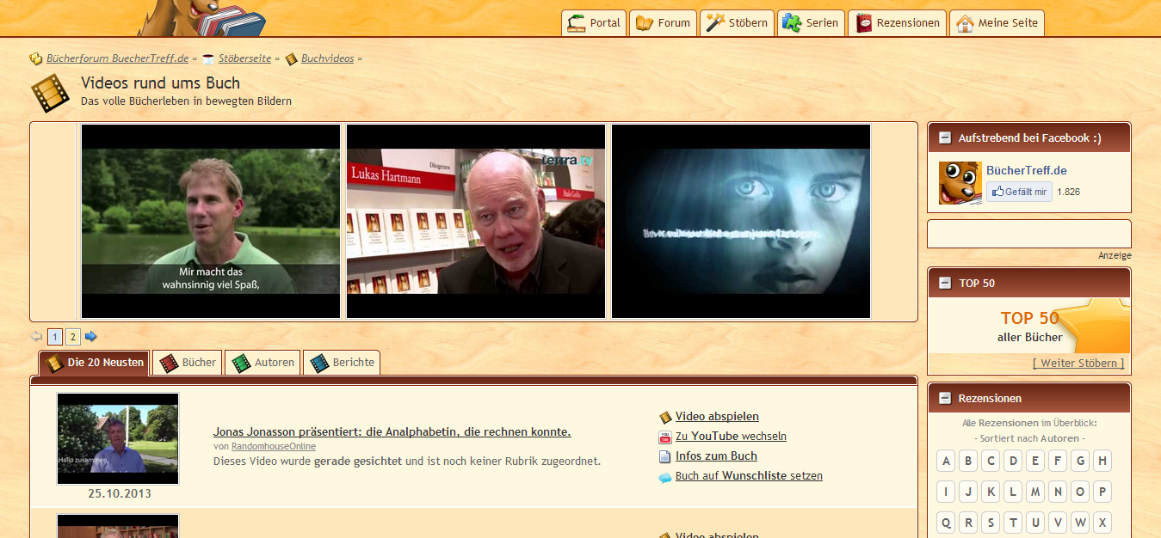

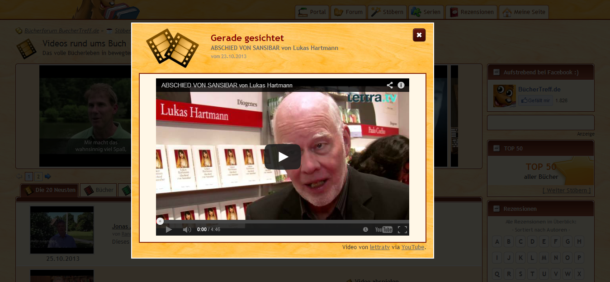

Die Inhalte werden vor allem im Forum sehr unterschiedlich dargestellt, was an der Individualität der Nutzer liegt und die Beiträge keiner strikten gänzlich vorgeschriebenen Vorschrift unterliegen.

Die Texte sind lesbar, der Kontrast ist ausreichend und nicht zu hoch.

